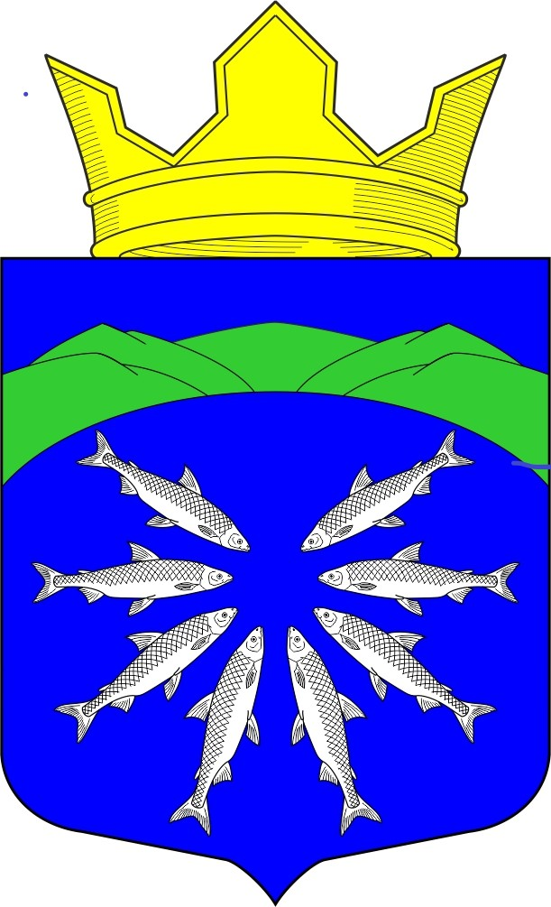

РЕСПУБЛИКА КАРЕЛИЯ

СОВЕТ ПАДАНСКОГО СЕЛЬСКОГО ПОСЕЛЕНИЯ

19 сессия 5 созыва

РЕШЕНИЕ

25.12.2024 г. № 67

О передаче муниципальному образованию
«Медвежьегорский муниципальный район»
на 2025 год части полномочий по решению
вопросов местного значения Паданского
сельского поселения.

В соответствии с частью 3 статьи 10 Устава Паданского сельского поселения, Совет Паданского сельского поселения

РЕШИЛ:

1. Передать муниципальному образованию «Медвежьегорский муниципальный район» на 2025 год следующую часть полномочий по решению вопросов местного значения:
- по формированию бюджета поселения на 2025 год и перспективного финансового плана на период до 2026 года, по исполнению данного бюджета и финансовому контролю за его исполнением, в 2025 году;
- по формированию и ведению ведомственных перечней государственных (муниципальных) услуг и работ, оказываемых и выполняемых муниципальными учреждениями и формированию предложений о внесении изменений в базовые (отраслевые) перечни в компонентах государственной интегрированной информационной системы управления общественными финансами «Электронный бюджет».
- принятие в соответствии с гражданским законодательством Российской Федерации решения о сносе самовольной постройки, решения о сносе самовольной постройки или приведении ее в соответствие с установленными требованиями;

2. Предоставить Главе Паданского сельского поселения, право на заключение соглашения (соглашений) об исполнении полномочий, указанных в пункте 1 настоящего решения.
3. Настоящее решение вступает в силу после опубликования (обнародования).

Председатель Совета Паданского
сельского поселения А.В. Яковлев

Глава Паданского Ю.Н. Мосийчук
сельского поселения

